DALLMER Dachablauf 64 FPO-PP, DN 100

Dallmer

Eigenschaften

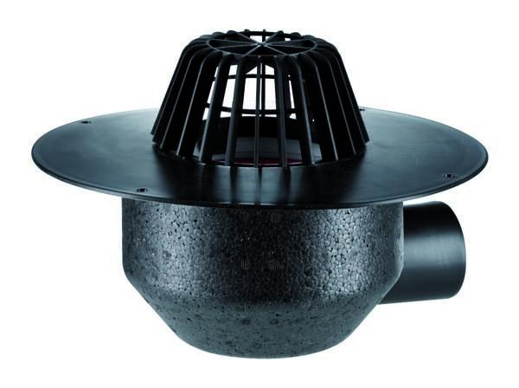

GTIN:

4001636641014

HAN:

641014

Beheizbarkeit Ablauf

ohne Begleitheizung

Produkt

Ablauf mit Laub-/Kiesfang

Werkstoff

Kunststoff

Stutzen-Ausführung

waagerecht

Nennweite DN

100,00